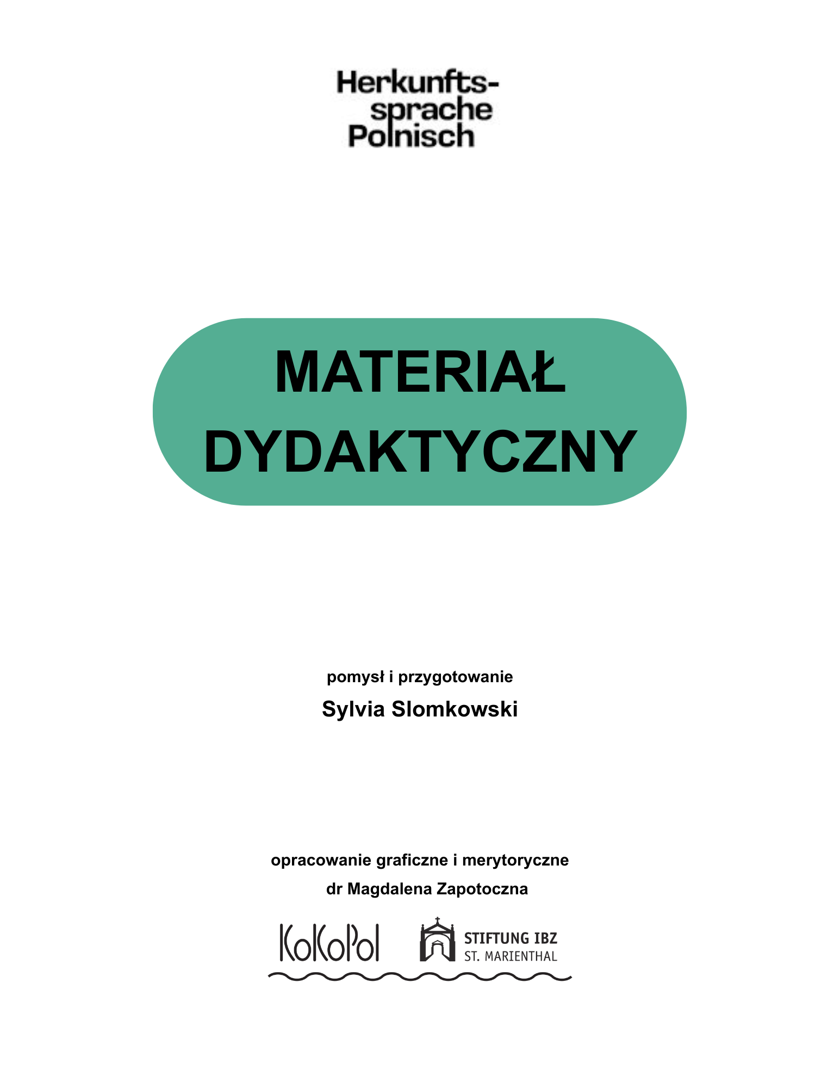

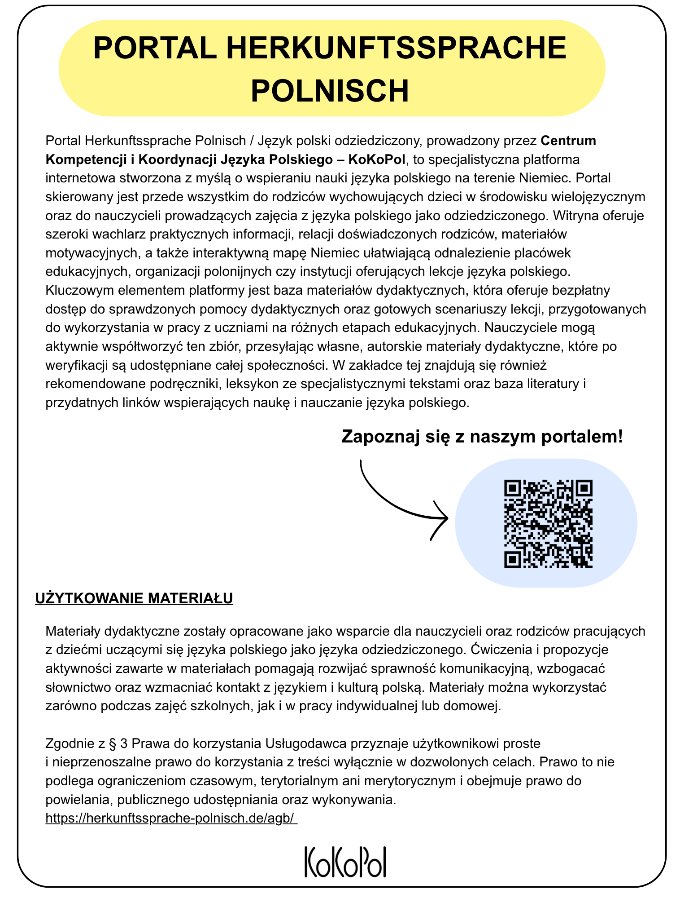

Materiał autorski
Sylvia Slomkowski

Scenariusz zajęć

Temat | Zimowa zabawa ze śniegiem w tle
Czas trwania | 90 minut
Grupa docelowa | Dzieci | 8–10 lat
Poziom znajomości języka | Początkujący | Średniozaawansowany
Sprawności językowe | Rozumienie ze słuchu | Czytanie ze zrozumieniem | Mówienie | Pisanie

Cele zajęć:
Językowe i komunikacyjne:
- Rozumienie tekstu odczytanego przez nauczyciela oraz czytanego cicho i głośno
- Wyszukiwanie w tekście potrzebnych informacji
- Swobodne wypowiadanie się na temat wysłuchanego / przeczytanego utworu
- Uzupełnianie luk w tekście oraz praca z opisem
- Poprawne pisanie i przepisywanie słownictwa
Kulturowe i społeczne:
- Odczytywanie emocji i dynamiki w tekście literackim
- Omówienie zasad bezpieczeństwa podczas zimowych zabaw na śniegu oraz dobór odpowiedniego ubioru
Twórcze i ekspresyjne:
- Wykorzystanie elementów relaksacyjnych oraz wyobraźni ruchowej
- Ekspresja plastyczna w pracy grupowej (tworzenie wielkoformatowych ilustracji)

Przebieg zajęć:
1. Wprowadzenie, relaksacja i słuchanie tekstu (15 minut)
Uczniowie wygodnie układają się w sali (na kocykach, pufach, miękkich zabawkach).
W ciszy i z zamkniętymi oczami słuchają pierwszej części wiersza Natalii Usenko pt. „Opowieść zimowa” (wersy 1–12) czytanego przez nauczyciela.
Powolne „przebudzenie” – uczniowie w ciszy wykonują ruch rękami z góry na dół, imitując opadający śnieg.

2. Analiza tekstu (15 minut)
Rozmowa na dywanie o usłyszanym tekście: nazywanie wyobrażonych miejsc (las, staw, pole) oraz panującej tam atmosfery (cisza, senność, bezruch).

Propozycja nadania własnego tytułu wysłuchanemu fragmentowi (Karta pracy 1).

3. Praca z tekstem (15 minut)
Przejście do stolików przy skocznej muzyce instrumentalnej „Zabawa na śniegu”.
Słuchanie oraz śledzenie wzrokiem tekstu drugiej części wiersza Natalii Usenko od wersu 13 do końca (Karta pracy nr 2).
Wyszukiwanie i podkreślanie w tekście czasowników opisujących aktywność bohaterów.
Omówienie wyników oraz dyskusja nad kontrastem między dynamiką a ciszą w obu częściach utworu.

4. Warsztat plastyczny w grupach (20 minut)
Praca w grupach: ilustrowanie dynamicznej, drugiej części wiersza na arkuszach dużego papieru za pomocą kredek.
Prezentacja i omówienie prac na forum grupy, przygotowanie wystawy w sali.

5. Edukacja o bezpieczeństwie i dobór ubioru (15 minut)
Krótka rozmowa na temat bezpieczeństwa podczas zabaw na śniegu oraz odpowiedniego ubioru ochronnego.
Omówienie przykładu kurtki zimowej i jej ustny opis kierowany pytaniami zadawanymi przez nauczyciela.
Wskazówka dydaktyczna dla nauczyciela: Materiał dostępny jest w dwóch wariantach – Karta pracy 2 do analizy opisu przedmiotu lub Karta pracy 3 jako ćwiczenie z lukami (utrwalenie leksyki i ortografii).

6. Podsumowanie i ewaluacja (10 minut)
Sprawdzenie poprawności wykonanych kart pracy.
Podsumowanie najważniejszych wniosków lekcji: rola czasowników w dynamicznym opisie, zasady bezpiecznej zabawy na śniegu i odpowiedni ubiór do pogody.

Źródła i materiały pomocnicze:
Literatura i muzyka:
- N. Usenko, wiersz „Opowieść zimowa”
- Nagranie instrumentalne: „Zabawa na śniegu”, Link: https://blizejprzedszkola.pl/zabawa-na-sniegu-utwor-instrumentalny-pd-mp3,3,6585.html
Materiały i wyposażenie sali:
- Karta pracy: Opis kurtki zimowej (wersja z lukami lub bez)
- Arkusze papieru pakowego/szarego
- Kredki pastelowe
- Zimowa kurtka

Karta pracy 1

Analiza tekstu literackiego: część pierwsza
Zamknij oczy i posłuchaj tekstu czytanego przez nauczyciela. O jakich miejscach i elementach przyrody jest mowa?

Jakie słowa opisują atmosferę panującą na początku wiersza? (np. cicho, spały, drzemało, bez ruchu, ponuro)

Zaproponuj własny tytuł dla tego fragmentu.

CZĘŚĆ I: Zimowy sen i cisza (Wersy 1–12)
Słuchanie relaksacyjne / praca z wyobraźnią

Było cicho.
Drzewa spały pod śniegiem,
otulone srebrną kołderką.
Białe chmury wisiały na niebie,
lśniło lodu gładkie lusterko.
Blade słońce drzemało za chmurą.
Wronie stado obsiadło topole
i bez ruchu łypało ponuro
na staw lodem pokryty i pole.

Tekst: Natalia Usenko, „Opowieść zimowa”
Autorka opracowania: Sylwia Slomkowski

Karta pracy 1

Analiza tekstu literackiego: część druga
Śledź tekst wzrokiem i podkreśl / zaznacz wszystkie czasowniki, które opisują aktywność dzieci
i zwierząt (np. zadźwięczał, zaroiło się, mknie).

Porównaj pierwszą i drugą część wiersza. Czym się od siebie różnią?

Narysuj w grupie na dużej arkuszu szarego papieru ilustrację przedstawiającą zimowe zabawy opisane w drugiej części wiersza.

CZĘŚĆ II: Zimowe szaleństwo i ruch (Wersy 13–32)
Praca z tekstem / wyszukiwanie czasowników

Ale... co to?!
Zadźwięczał wśród ciszy jakiś okrzyk.
I drugi! I trzeci!
Zaroiło się nagle na wzgórzu,
pojawiły się sanki i dzieci!
Ktoś na łyżwach już mknie po ślizgawce.
Ktoś się śmieje, ktoś psa nawołuje.
Trzech chłopaków buduje fortecę,
a dwóch innych chichocze i psuje...
O, zaczęła się bitwa na śnieżki!
Wszyscy krzyczą i wrzask słychać wroni!
Pies czyjś szalik tarmosi radośnie,
a właściciel szalika go goni!
Wtedy słońce wyjrzało zza chmury.
Potrząsnęło złocistą swą głową
i zalśniło, zmieniając ten pejzaż
w czarodziejską opowieść zimową…

Tekst: Natalia Usenko, „Opowieść zimowa”
Autorka opracowania: Sylwia Slomkowski

Karta pracy 2

Opis kurtki zimowej
Przeczytaj tekst i powiedz, z jakich elementów składa się kurtka.

Opis kurtki zimowej

Kurtka zimowa to zewnętrzna część ubioru, okrywająca górną część ciała.

Sięga do pasa.

Składa się z części głównej okrywającej plecy oraz piersi i brzuch, rękawów, dodatkowo kaptura.

Rękawy są dwa. Chronią ręce przed chłodem. Mogą być zakończone ściągaczem.

Kaptur jest dodatkową częścią. Może być przyszyty na stałe lub odczepiany i przyczepiany do kurtki. Kaptury bywają obszyte miękkim futerkiem, prawdziwym lub sztucznym.

Kurtki są zapinane na guziki lub suwak. Mają co najmniej dwie kieszenie, z przodu. Można do nich coś włożyć. W niektórych kurtkach występują dodatkowe kieszenie, z przodu lub wewnątrz.

Kurtki bywają jednokolorowe lub różnokolorowe.

Mogą być na nich różne naszywki, napisy, kolorowe wszywki, guziki, sznurki...

Karta pracy 3

Opis kurtki zimowej
Uzupełnij tekst brakującymi wyrazami z banku słów.

Opis kurtki zimowej

Kurtka zimowa to zewnętrzna część ........................, okrywająca górną część .........................

Sięga do .........................

Składa się z części głównej okrywającej ........................ oraz piersi i brzuch, rękawów, dodatkowo kaptura.

Rękawy są ......................... Chronią ........................ przed chłodem. Mogą być zakończone ściągaczem.

........................ jest dodatkową częścią. Może być przyszyty na ........................ lub odczepiany od kurtki i przyczepiany do niej. Kaptury bywają obszyte miękkim ........................, prawdziwym lub sztucznym.

Kurtki są ........................ na guziki lub suwak. Mają co najmniej dwie kieszenie, z przodu. Można do nich coś włożyć. W niektórych kurtkach występują ........................ kieszenie, z przodu lub wewnątrz.

Kurtki bywają ........................ lub różnokolorowe.

Mogą być na nich różne naszywki, ........................, kolorowe wszywki, guziki, sznurki...

Bank słów:
ubioru • ciała • pasa • plecy • dwa • ręce • kaptur • stałe • futerkiem
• zapinane • dodatkowe • jednokolorowe • napisy



